**第7章　第6小节　替换颜色和色彩范围选取**

**0709**这个颜色调整命令和我们在前面学习过的色相/饱和度命令的作用是类似的，可以说它其实就是色相/饱和度命令功能的一个分支。使用时在图像中点击所要改变的颜色区域，设置框中就会出现有效区域的灰度图像(需选择显示选区选项)，呈白色的是有效区域，呈黑色的是无效区域。改变颜色容差可以扩大或缩小有效区域的范围。也可以使用添加到取样工具http://99ut.com/images/library/ps_text_basic/P_SamplerPlus_Lg_N.gif和从取样中减去工具http://99ut.com/images/library/ps_text_basic/P_SamplerMinus_Lg_N.gif来扩大和缩小有限范围。操作方法同色相/饱和度一样。颜色容差和增减取样虽然都是针对有效区域范围的改变，但应该说颜色容差的改变是基于在取样范围的基础上的。

另外，也可以直接在灰度图象上点击来改变有效范围。但效果不如在图像中来的直观和准确。除了点击确定，也可以在图像或灰度图中按着鼠标拖动观察有效范围的变化。

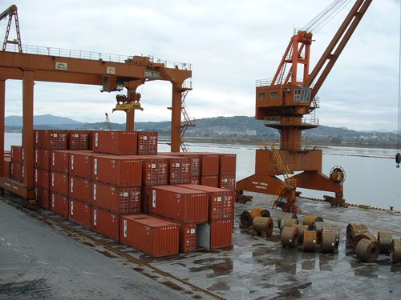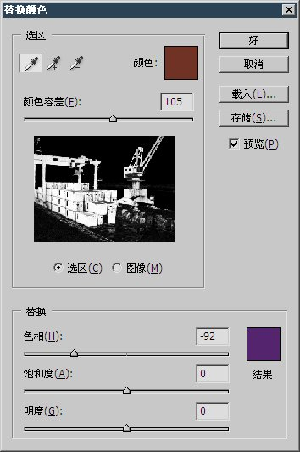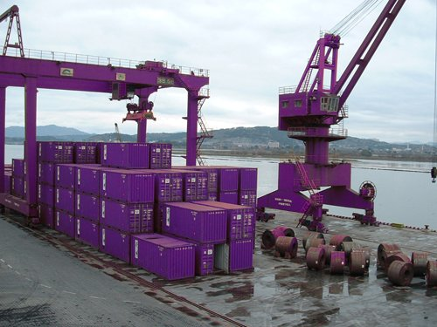

**0710**这种采用灰度图象来表示范围的方式我们在课程#04中就已经接触过了，当时还有一种选区工具我们没有学习，它就是通过灰度图来表达选择有效范围的色彩范围命令。

通过【选择>色彩范围】来启动这个命令，如下左图。在图像中点击或拖动确定所选的颜色，可以增减色彩取样和颜色容差。可以在顶部的选择中选取固定的色彩，可以在底部的选区预览中改变图像的预览效果，这里的图像指的是在Photoshop中打开的图像。至于反相选项就是交替选择与被选择区域。下右图是确认选择后产生的选区效果。

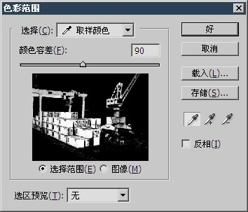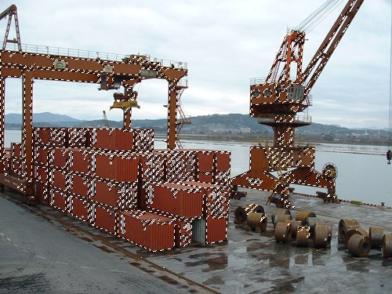

除了直接针对全图进行色彩范围选择以外，也可以事先创建一个选区，然后在使用色彩范围选择选取命令，这样在色彩范围命令的预览图中只会出现所选中的范围，产生的选区也将只限于原先的选区之内，如下3图。

当然，也可以在针对全图创建选区后再减去某一片区域。以下图的最终选区为例，可以在针对全图创建选区后再使用矩形选框工具http://99ut.com/images/library/ps_text_basic/P_RectSelect_Lg_N.gif〖M/SHIFT M〗减去右边除了集装箱和龙门吊以外的部分。

